TWJ-Z316机械基础综合分析及创新实践平台
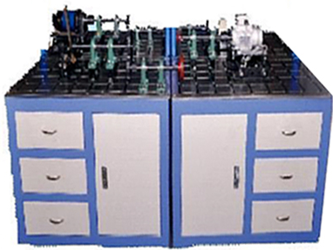
（柜式、4台1套）
一、主要技术参数
1、三相变频电机：Y2-631-4、180W 、380V、50Hz
2、三相变频电机：Y2-801-4、550W 、380V、50Hz
3、交流带减速调速电机：90YCJT-60-4、60W 、220V、50Hz
4、永磁直流电机：110SZ02、2000W 、220V、50Hz
5、CZ5磁粉制动器加载范围：0-20N·m
6、测力传感器：2台、量程5kg
7、线位移传感器：1台、量程L=50
8、线位移传感器：1台、量程L=200
9、光栅角位移传感器：2台、1000栅
10、光栅角位移传感器：2台、500栅
二、实验内容
实验一实验台机械零部件的认知实验
认识常用的机械零件类型及电气组件，计算机分析软件、控制软件内容。
实验二零件机械量的测量
使用工厂常用量具对类机械零件进行检测和误差分析
实验三驱动源的安装及调校
实践电机及支座安装和调整
实验四键联接中普通平键的测量及安装
实践平台的制作、测量和安装
实验五联轴器、轴承及座、轴上零件的安装与调校
实践轴上零件的安装和检测
实验六三角胶带传动
带传动的认识、安装和调整
实验七 套筒滚子链传动
链传动的认识、安装和调整
实验八渐开线圆柱齿轮传动系统设计
成对圆柱齿轮的参数检测和安装调试
实验九合格齿轮与超差齿轮传动性能的对比实验
合格齿轮与超差齿轮的参数对比分析
实验十多轴传动系统设计
设计安装固定轮系实践
实验十一曲柄滑块机构的设计应用与测试分析
曲柄滑块机构拼装及运动检测分析
实验十二机械综合系统设计与效率分析
机械综合系统设计与拼装及运行实践
实验十三机构振动检测及分析
对机构运行引起的机架振动进行检测与分析
实验十四机械三维虚拟设计实践
利用实验台提供的三维虚拟设计软件进行虚拟机构设计

